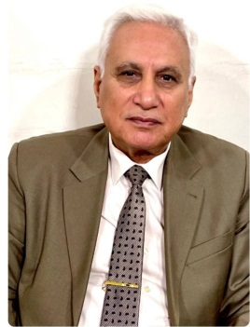

الاسم: مجيد علي الفهد الزبيدي

تاريخ الميلاد : 1/7/1954

محل الولادة: العراق/بغداد

الجنسية: عراقي

الحالة الاجتماعية: متزوج

اللغة: العربية والانكليزية

العنوان الحالي: العراق/بغداد

رقم الهاتف: 07735145689

البريد الالكتروني الجامعي: majeed .a. fahad@alsalam.edu.iq

التحصيل الاكاديمي

* بكالوريوس طب وجراحة بيطرية /جامعة بغداد / بغداد/1976
* ماجستير علم الامراض والطب العدلي /جامعة بغداد /1982

المواد التي درسها

* الاسعافات الاولية
* علم التشريح والانسجة
* علم الدم والامصال
* علم الحشرات الجنائية
* الطب العدلي
* علم السموم السريري الجنائي

الوظائف التي شغلها

* تدريسي في المعهد التقني المسيب/ بابل /1983
* تدريسي في الكلية التقنية المسيب / بابل/ 1998
* تدريسي في كلية السلام الجامعة /بغداد / 2019 ولغاية الان

البحوث المنشورة Research Publications

**Additional effect of water extracted propolis to the ration on the immune response of broilers . Alfurat journal for Agricultural Sience :5 .27- 35.**

**Supplemental effect of Niacin and Folic acid on productive performance of broilers. Tech.J.3.(1):77-85.**

**Carnitine Supplemental to the diet on the immune response of broilers.Karbala J. 7(3):8-16.**

**Carnitine and creatine addition to the ration on some physiological traits of broiolers. J.Vet.Med.8:31-38**

**Supplemental effect of black seeds on some physiological traits and immune response of broiler chicks .AL-Furat J.Agri.Sci.16:73-79**

**Supplemental effect of organic acid to the diet on productive performance and some physiological traits of broiler chicks.Karbala J.Agri.Sci.11:111-119**